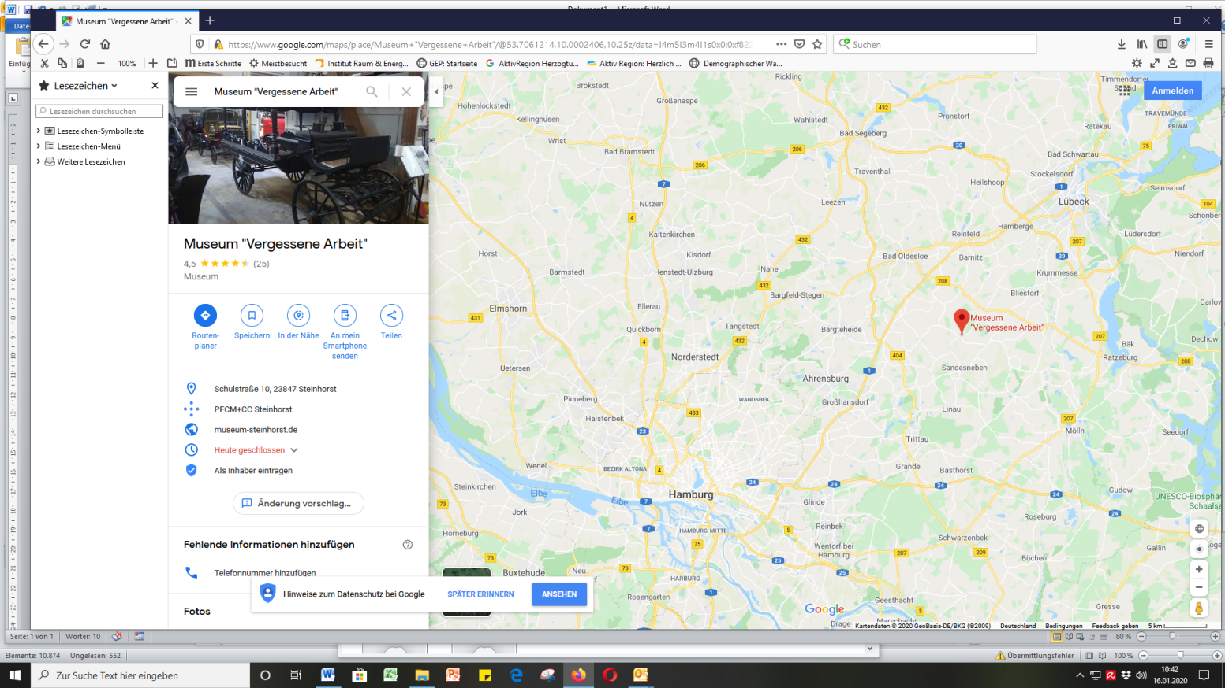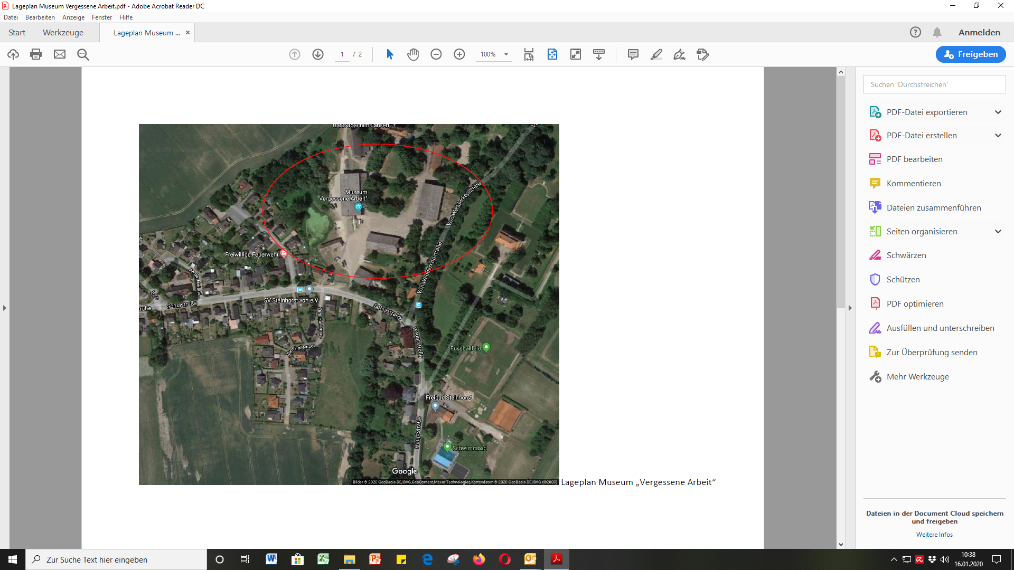

**Lageplan „Museum der vergessenen Arbeit“ in Steinhorst**

**Förderantrag : Ise-Apotheke**

Quelle: Google